МИНИСТЕРСТВО ОБРАЗОВАНИЯ И НАУКИ РОССИЙСКОЙ ФЕДЕРАЦИИ

ФЕДЕРАЛЬНОЕ ГОСУДАРСТВЕННОЕ БЮДЖЕТНОЕ ОБРАЗОВАТЕЛЬНОЕ

УЧРЕЖДЕНИЕ ВЫСШЕГО ОБРАЗОВАНИЯ

НОВОСИБИРСКИЙ ГОСУДАРСТВЕННЫЙ ТЕХНИЧЕСКИЙ УНИВЕРСИТЕТ

Кафедра вычислительной техники

**Лабораторная работа №1**

**по дисциплине «Операционные системы»**

**«ПЛАНИРОВАНИЕ ДОСТУПА К ВЫЧИСЛИТЕЛЬНЫМ РЕСУРСАМ»**

|  |  |
| --- | --- |
| Студент | Ванин К.Е. |
| Вариант | 4 |
| Группа | АВТ-819 |
| Преподаватель | Коршикова Л.А. |

Новосибирск

2020

**Исходные данные**

В таблице 1 приводятся характеристики задач, которые используются для моделирования планирования доступа к вычислительным ресурсам с целью операции – ЗАГРУЗКА.

Таблица1.

**Характеристики задач**

|  |  |  |  |  |  |  |  |  |  |  |
| --- | --- | --- | --- | --- | --- | --- | --- | --- | --- | --- |
| Номер задачи (задания) | 0 | 1 | 2 | 3 | 4 | 5 | 6 | 7 | 8 | 9 |
| Процессорное время  (ед. модельного времени) | 70 | 30 | 40 | 10 | 60 | 30 | 20 | 40 | 30 | 50 |
| Требования к ОП (КВ) | 6 | 3 | 2 | 4 | 3 | 5 | 7 | 4 | 6 | 1 |
| Требования к ВУ (ед.) | 2 | 4 | 3 | 2 | 2 | 1 | 4 | 2 | 5 | 4 |
| Приоритет | 2 | 4 | 6 | 1 | 3 | 7 | 2 | 5 | 6 | 7 |

В таблице 2. приведены данные по варианту задания.

Таблица2.

**Вариант** **задания**

|  |  |
| --- | --- |
| Номер варианта | Дисциплины обслуживания, кол-во работ, форма поступления |
| 4 | FIFO, PRT, 5 задач, пакет |

При выполнении работы использовались нижеприведенные списки задач, которые формируются с учетом данных таблиц.

Согласно заданию, было составлено четыре списка задач (таблицы 3-6). Каждый список задач запускался на системе с оперативной памятью размером 8, 12, 16 единиц и с постоянным количеством ВУ, равным 10.

Таблица3.

**Пакет коротких задач**

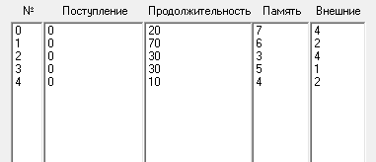

Таблица4.

**Пакет длинных задач**

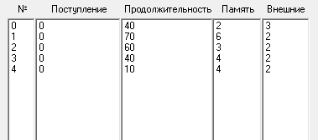

**Результат выполнения работы:**

В результате моделирования функции операционной системы – планирование верхнего уровня – сформированы таблицы результатов 5. и 6.

Таблица5.

**Зависимость коэффициента мультипрограммирования от ДО**

|  |  |  |  |  |
| --- | --- | --- | --- | --- |
| Количество ОП | FIFO | | PRT | |
| пакет | | пакет | |
| Короткие | Длинные | Короткие | Длинные |
| 8 | 2 | 2 | 2 | 2 |
| 12 | 2 | 3 | 3 | 3 |
| 16 | 3 | 4 | 3 | 4 |

Таблица6.

**Зависимость средневзвешенного времени от ДО**

|  |  |  |  |  |
| --- | --- | --- | --- | --- |
| Количество ОП | FIFO | | PRT | |
| пакет | | пакет | |
| Короткие | Длинные | Короткие | Длинные |
| 8 | 3.336 | 2,866 | 2,09 | 2,238 |
| 12 | 2,216 | 2,766 | 1,596 | 2,334 |
| 16 | 1,73 | 1,844 | 1,584 | 1,844 |

На рисунке 1 представлена работа дисциплины обслуживания FIFO. Так в момент времени 180 начинает выполняется задача 4, из имеющихся в очереди задач (4, 5), потому что она первая по списку.

*W*ср =2,766

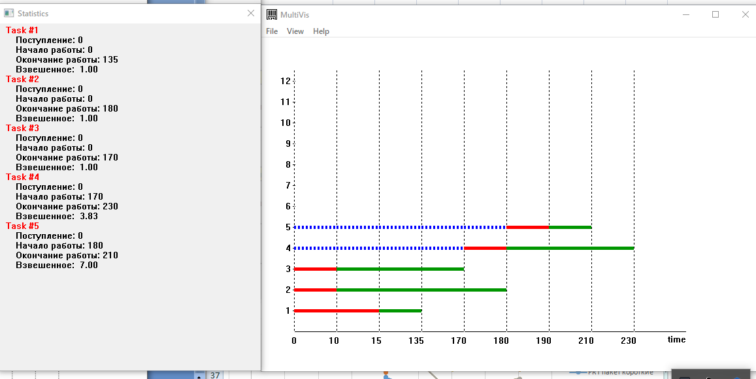

*Рис. 1. Дисциплина Обслуживания FIFO*

На рис.2 представлена работа дисциплины обслуживания SJF. Так, например, в момент времени 0 начинает выполняться задачи 2, 3, 5, т.к. они занимают меньше времени, чем остальные задачи.

*W*ср =2,334

Т.к. средневзвешенное значение меньше, можно сделать вывод, что PRT справился лучше, чем FIFO с данным пакетом длинных задач.

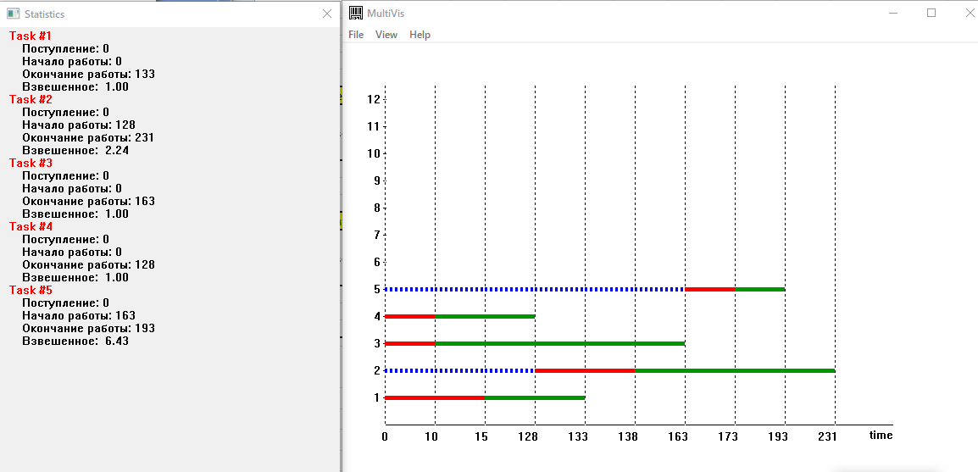

*Рис. 2. Дисциплина Обслуживания PRT*

Для наглядности, представим зависимости из таблицы 6 в виде графика. (Рис. 3)

*Рис. 3. Зависимость средневзвешенного времени нахождения работ в системе от объема*

*оперативной памяти.*

На графике видно, что при увеличении ОП ср. взвешенное время уменьшилось, построим временные диаграммы, чтобы понять почему это произошло.

**Построение временных диаграмм**

Пакет длинных заданий. ДО: FIFO. ОП:12

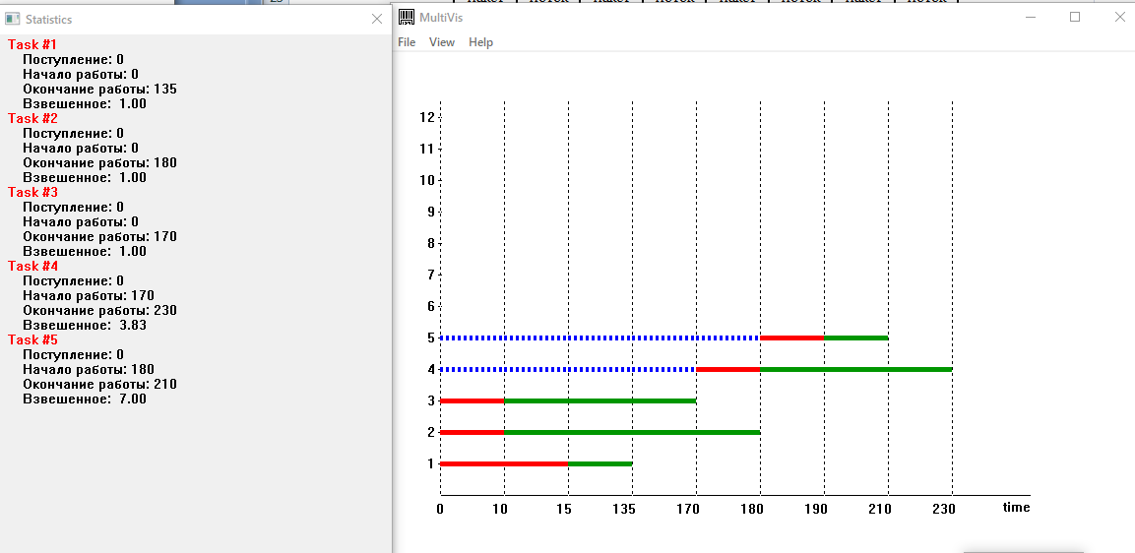

| Время | Событие | ОП 12 | ВН 10 | К |
| --- | --- | --- | --- | --- |
| *t* = 0 | Поступило задания 1(2,3), 2(6,2),3(3,2), 4(4,2), 5(4,2).  Свободных ресурсов (ОП и ВУ) 1-3 заданиям хватает, они назначается на выполнение. (Начинается ввод). Задания 4,5 помещаются в очередь. | 3 | 1 | 0 |
| *t = 10* | Ввод заданий 2-3 завершен. Начинается выполнение заданий 2, 3. С этого момента времени процессор необходим двум заданиям (2, 3). Процессор начинает работать в мультипрограммном режиме. Каждое из заданий получает 5 ед. процессорного времени. В сумме процессорного времени затрачено 10 ед. | 3 | 1 | 2 |
| *t = 15* | Ввод задания 1 завершен. Начинается выполнение задания 1. С этого момента времени процессор необходим трем заданиям (1, 2, 3). Процессор продолжает работать в мультипрограммном режиме. Каждое из заданий получает 40 ед. процессорного времени. В сумме процессорного времени затрачено 120 ед. | 3 | 1 | 3 |
| *t = 135* | Завершено выполнение задания 1. Ресурсы, занятые им, освобождены. . С этого момента времени процессор необходим двум заданиям  ( 2, 3). Процессор продолжает работать в мультипрограммном режиме. Каждое из заданий получает 17,5 ед. процессорного времени. В сумме процессорного времени затрачено 35 ед. | 6 | 3 | 2 |
| *t = 170* | Завершено выполнение задания 3. Ресурсы, занятые им, освобождены. Теперь свободных ресурсов достаточно для назначения на выполнение задания 4 или 5 (но не одновременно). В действие вступает дисциплина обслуживания FIFO. На выполнение назначается задание 4 – оно поступило первым. (Начинается ввод).  Задание 2 получает процессорное время 10. | 6 | 2 | 1 |
| *t = 180* | Ввод задания 4 завершен Ресурсы, занятые им, освобождены. Начинается выполнение задания 4. Завершено выполнение задания 2. Ресурсы, занятые им, освобождены.  Задание 4 получает процессорное время 10. | 6 | 4 | 1 |
| *t = 190* | Ввод задания 5 завершен. Начинается выполнение задания 5. С этого момента времени процессор необходим двум заданиям  ( 5, 6). Процессор продолжает работать в мультипрограммном режиме. Каждое из заданий получает 10 ед. процессорного времени. В сумме процессорного времени затрачено 20 ед. | 6 | 4 | 2 |
| *t = 210* | Завершено выполнение задания 5. Ресурсы, занятые им, освобождены. Задание 4 получает процессорное время 20. | 8 | 8 | 1 |
| *t = 230* | Завершилось выполнение заданий 4. Ресурсы, занятые ими, освобождены. | 12 | 10 | 0 |

Пакет длинных заданий. ДО: FIFO. ОП:16

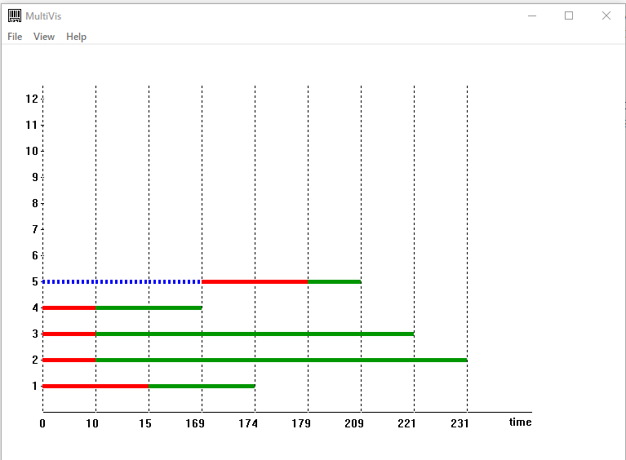

| Время | Событие | ОП 12 | ВН 10 | К |
| --- | --- | --- | --- | --- |
| *t* = 0 | Поступило задания 1(2,3), 2(6,2),3(3,2), 4(4,2), 5(4,2).  Свободных ресурсов (ОП и ВУ) 1-4 заданиям хватает, они назначается на выполнение. (Начинается ввод). Задания 5 помещаются в очередь. | 1 | 1 | 0 |
| *t = 10* | Ввод заданий 2-4 завершен. Начинается выполнение заданий 2, 3,4. С этого момента времени процессор необходим трём заданиям (2, 3,4). Процессор начинает работать в мультипрограммном режиме. Каждое из заданий получает 1,7 ед. процессорного времени. В сумме процессорного времени затрачено 5 ед. | 1 | 1 | 3 |
| *t = 15* | Ввод задания 1 завершен. Начинается выполнение задания 1. С этого момента времени процессор необходим четырём заданиям (1, 2, 3,4). Процессор продолжает работать в мультипрограммном режиме. Каждое из заданий получает 43,5 ед. процессорного времени. В сумме процессорного времени затрачено 174 ед. | 1 | 1 | 4 |
| *t = 169* | Завершено выполнение задания 4. Ресурсы, занятые им, освобождены. Теперь свободных ресурсов достаточно для назначения на выполнение задания 5 .В действие вступает дисциплина обслуживания FIFO. На выполнение назначается задание 1 – оно поступило первым. С этого момента времени процессор необходим трём заданиям ( 1, 2, 3). Процессор продолжает работать в мультипрограммном режиме. Каждое из заданий получает 1,7 ед. процессорного времени. В сумме процессорного времени затрачено 5 ед. | 1 | 1 | 3 |
| *t = 174* | Завершено выполнение задания 1. Ресурсы, занятые им, освобождены. Процессор продолжает работать в мультипрограммном режиме. Каждое из заданий получает 1,7 ед. процессорного времени. В сумме процессорного времени затрачено 5 ед. | 4 | 3 | 2 |
| *t = 179* | Начинается выполнение задания 5. . С этого момента времени процессор необходим трём заданиям ( 2, 3, 5). Процессор продолжает работать в мультипрограммном режиме. Каждое из заданий получает 1 ед. процессорного времени. В сумме процессорного времени затрачено 30 ед. | 4 | 3 | 3 |
| *t = 209* | Завершено выполнение задания 5. Ресурсы, занятые им, освобождены. Процессор продолжает работать в мультипрограммном режиме. Каждое из заданий получает 6 ед. процессорного времени. В сумме процессорного времени затрачено 12 ед. | 6 | 7 | 2 |
| *t = 221* | Завершено выполнение задания 3. Ресурсы, занятые им, освобождены. Задание 2 получает процессорное время 10. | 8 | 10 | 1 |
| *t = 231* | Завершилось выполнение заданий 2. Ресурсы, занятые ими, освобождены. | 12 | 10 | 0 |

Из-за увеличения количества оперативной памяти, компьютер выполнял четыре задания одновременно, на каждое задание выделилось 43,5 ед. процессорного времени, при этом в сумме потратилось 174 ед. времени. Т.е. последнему заданию пришлось провести больше времени ожидания в очереди, чем при меньшем количестве ОП. Поэтому средневзвешенное время выполнения и уменьшилось.

**Анализ и выводы**

С ростом количества ОП как правило уменьшается средневзвешенное время выполнения задач. Дисциплина *PRT* имеет меньшее средневзвешенное время выполнения задачи, чем дисциплина FIFO, при работе с короткими и длинными пакетами задач.

Дисциплину обслуживания *PRT* целесообразно применять для коротких и длинных пакетов заданий.